OBDELAVKOVIN (utrjevanje)
Obkroži odgovor! Pomagaj si z učbenikom in internetom!

- Iz katerega materiala mora biti izvijač, da lahko z njim dobro privijemo vijak?
- iz aluminija c) iz bukovega lesa
- iz svinca d) iz jekla

- Katera kovina ima največjo gostoto?
- železo c) aluminij
- platina d) baker

- Kaj ni polizdelek iz kovine?
- žebelj c) cev
- žica d) pločevina

- Katera kovina je pri 1600°C v trdnem agregatnem stanju?
- aluminij c) krom
- železo d) zlato

- Katera ruda ni železova ruda?
- limonit c) magnetit
- lignit d) hematit
- Kaj je na sliki?
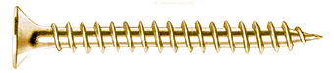
- vijak za les c) žebelj
- vijak za mavčne plošče d) kovica

- Kateri sveder ni primeren za vrtanje v les?
- 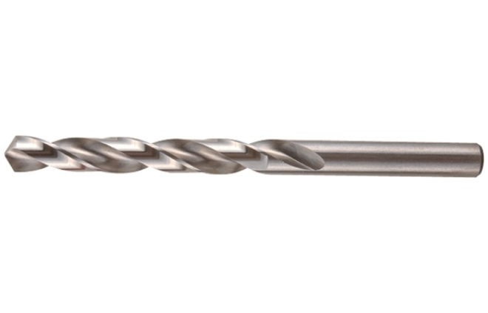 c) 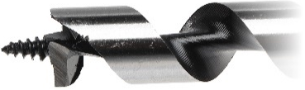

- 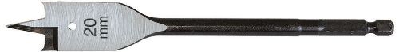

d) 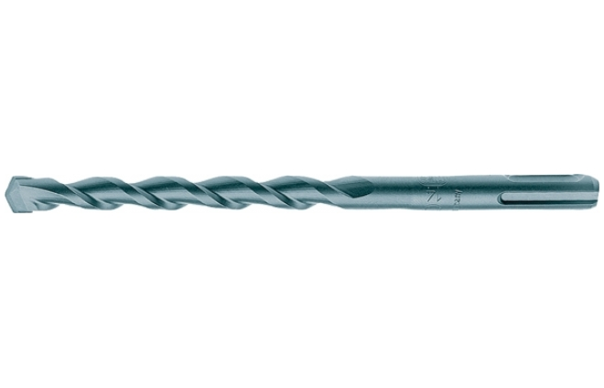

- Kaj je na sliki?
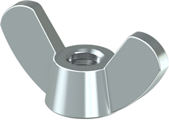
- samozatezna matica c) podložka
- dvojna matica d) krilata matica

- V plavžu dosežejo visoko temperaturo z dodajanjem …
- črnega premoga c) koksa
- kokosa d) nafte

- Na kateri sliki je imbus ključ?
- 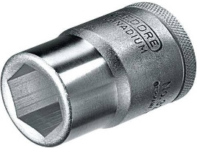 c) 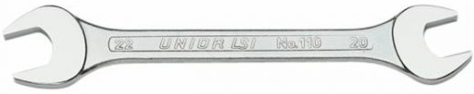
- 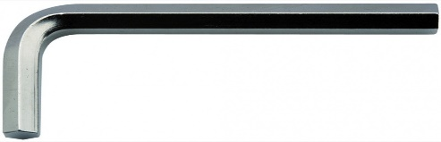 d) 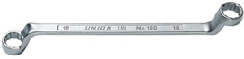

IME IN PRIIMEK:
RAZRED IN ODDELEK:

